2.3 敏感电阻与2.4 电位器
本册目录
2.3 敏感电阻 2
2.3.1 热敏电阻 2
2.3.2 光敏电阻 2
2.3.3 压敏电阻 3
2.4 电位器 5
2.4.1 电位器的主要参数 5
2.4.2 实操：数字万用表测量电位器电阻 5

原书第95页

2.3 敏感电阻
敏感电阻器也叫作半导体电阻器，它利用的是半导体材料的电特性（主要指电阻率）极易受外界物理条件（光、温度、磁、压力、湿度、浓度等）影响的特性制成的。它的突出特点是其阻值随受控物理量的变化而变化。利用敏感电阻器可以制成各种传感器件，以便用来检测相应变化的物理量。

2.3.1 热敏电阻
热敏电阻，即电阻的阻值随着温度的变化有显著变化的敏感元件，属于半导体器件。
热敏电阻主要有两种：正温度系数热敏电阻（PTC）和负温度系数热敏电阻（NTC）。
▪ 正温度系数热敏电阻（PTC）：电阻值也会随着温度的增加而呈现阶跃性增高。
▪ 负温度系数热敏电阻（NTC）：其电阻值会随着温度的增加呈现阶跃性降低
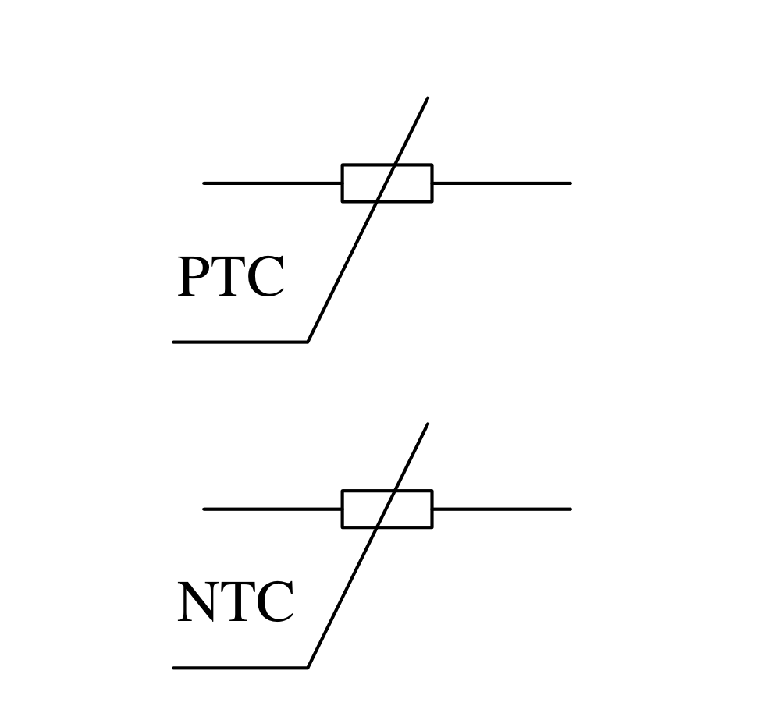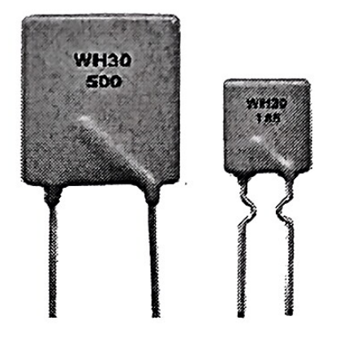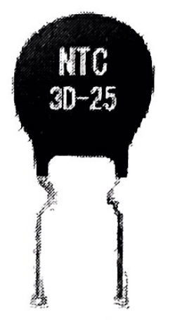
（e）热敏电阻符号 PTC型 NTC型

2.3.2 光敏电阻
光敏电阻器是利用半导体的光电导效应制成的一种电阻值随入射光的强弱而改变的电阻器，又称为光电导探测器；
光敏电阻没有极性，纯粹是一个电阻器件，使用时既可加直流电压，也加交流电压。
原书第96页
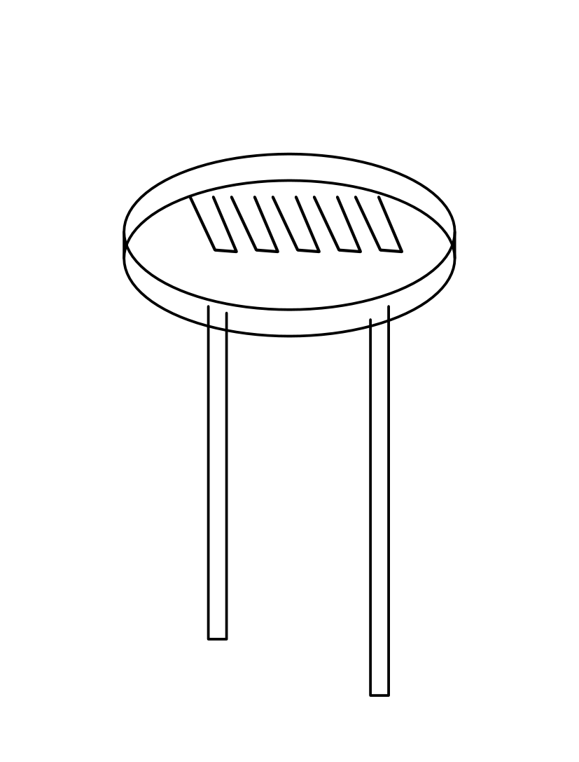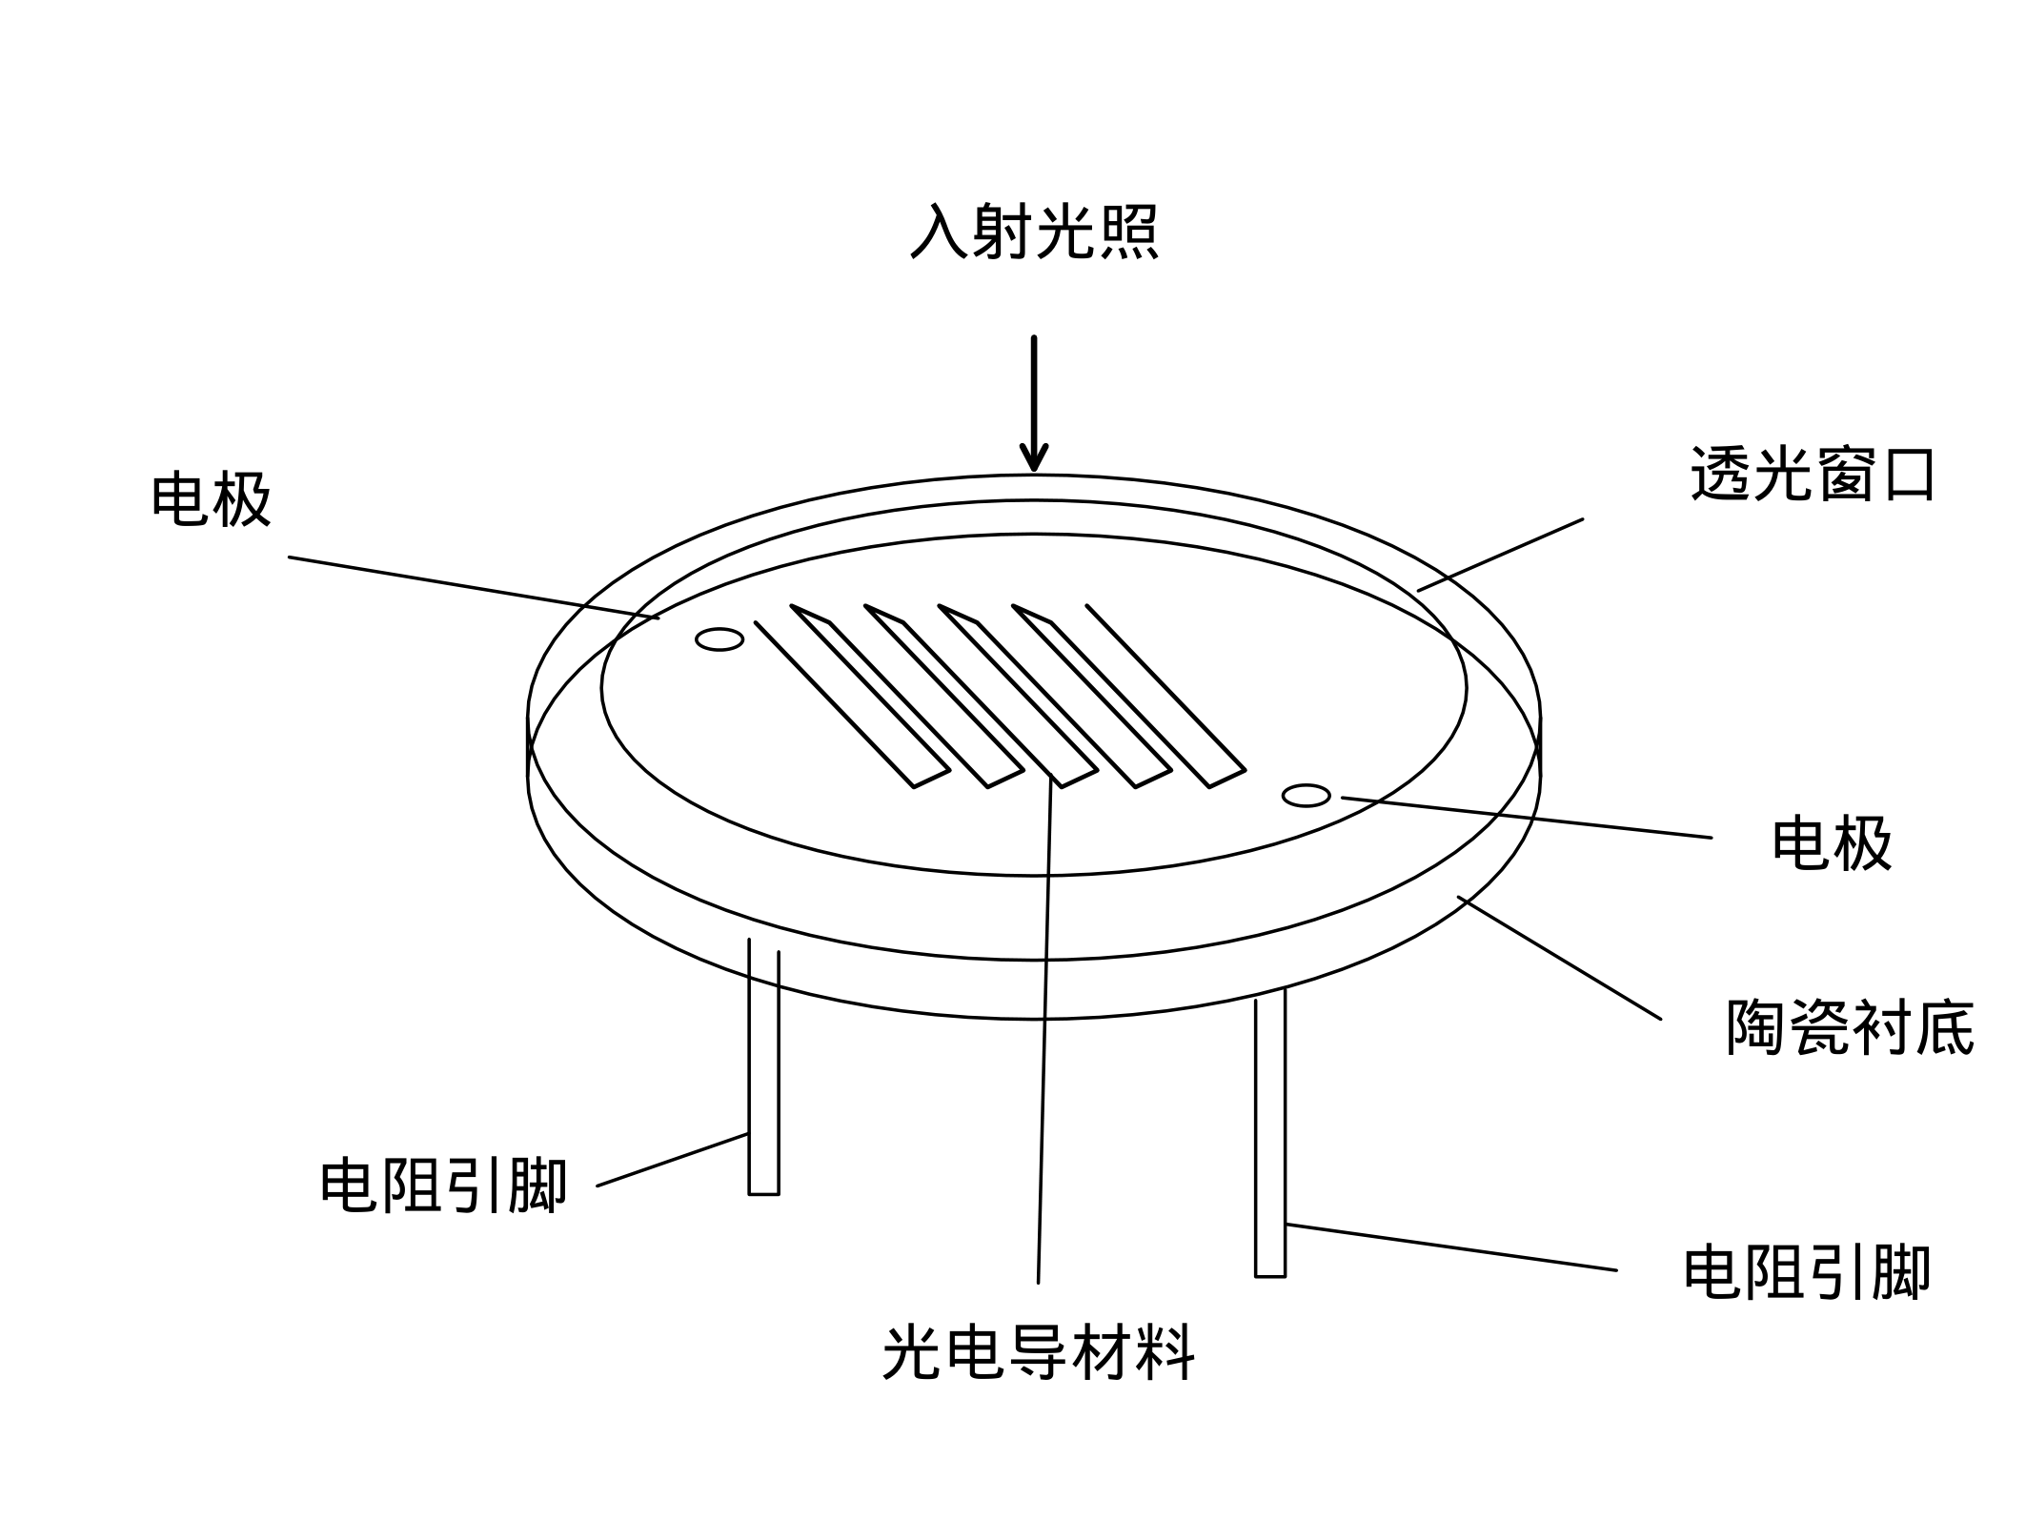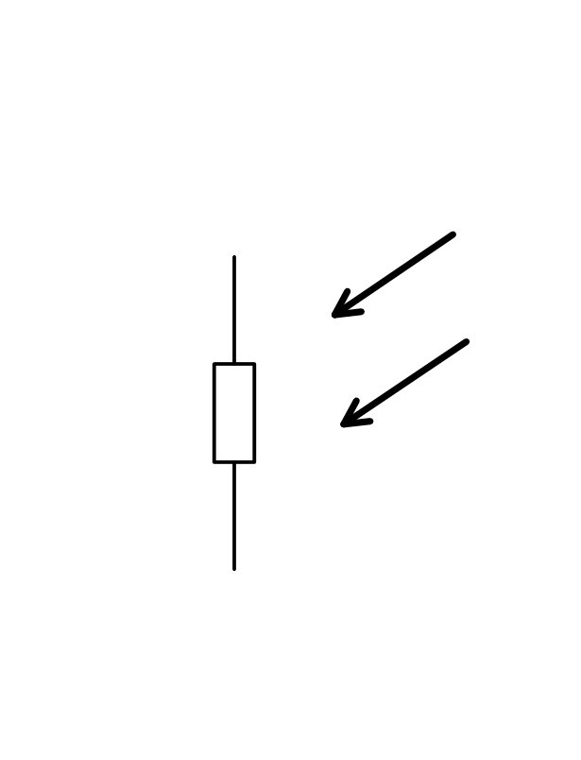
光敏电阻外形 光敏电阻内部结构 光敏电阻电气符号
【例】利用光敏电阻设计光控电路。
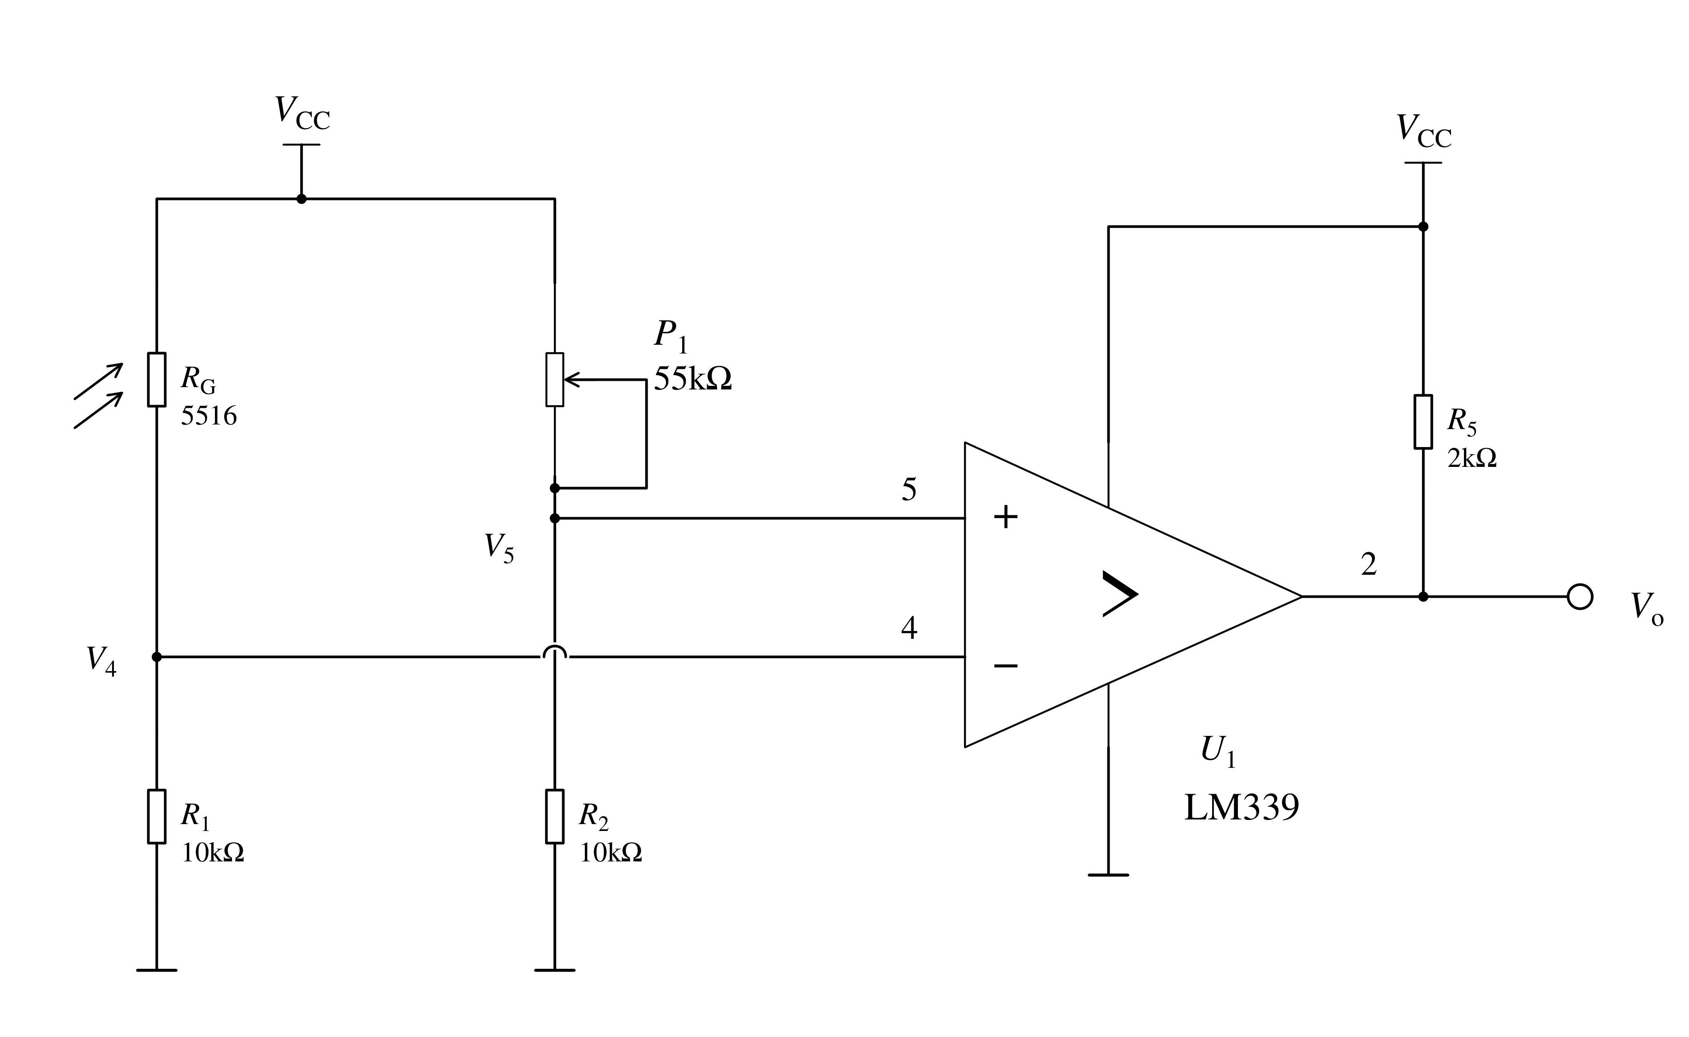
光敏电阻RG与R1构成串联分压结构；
RG无光照时，阻值较大，V4小于V5，比较器U1输出高电平；
当移开RG感光面前的遮光物，RG的电阻值迅速减小，V4电压增大，当V4超过V5之后，Vo切换至低电平。

2.3.3 压敏电阻
压敏电阻（VDR）是一种特殊的半导体电阻，其电导随电压的增加而急剧增大，具有稳压和过电压保护等功能，故人们也将其称为“限幅器”、“斩波器”或“浪涌吸收器”。
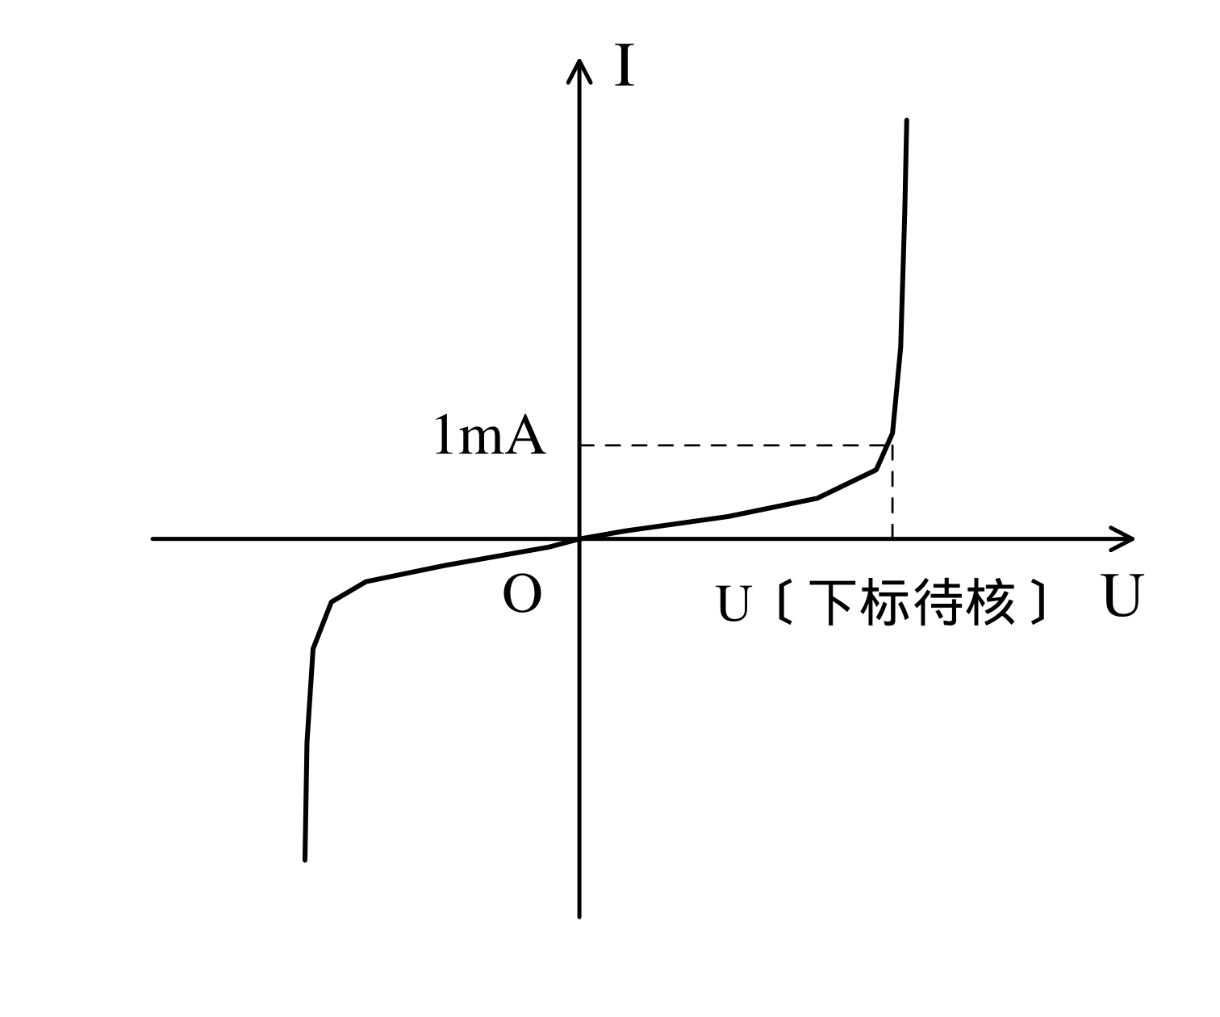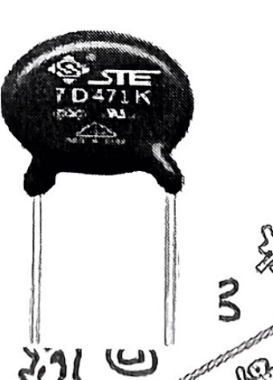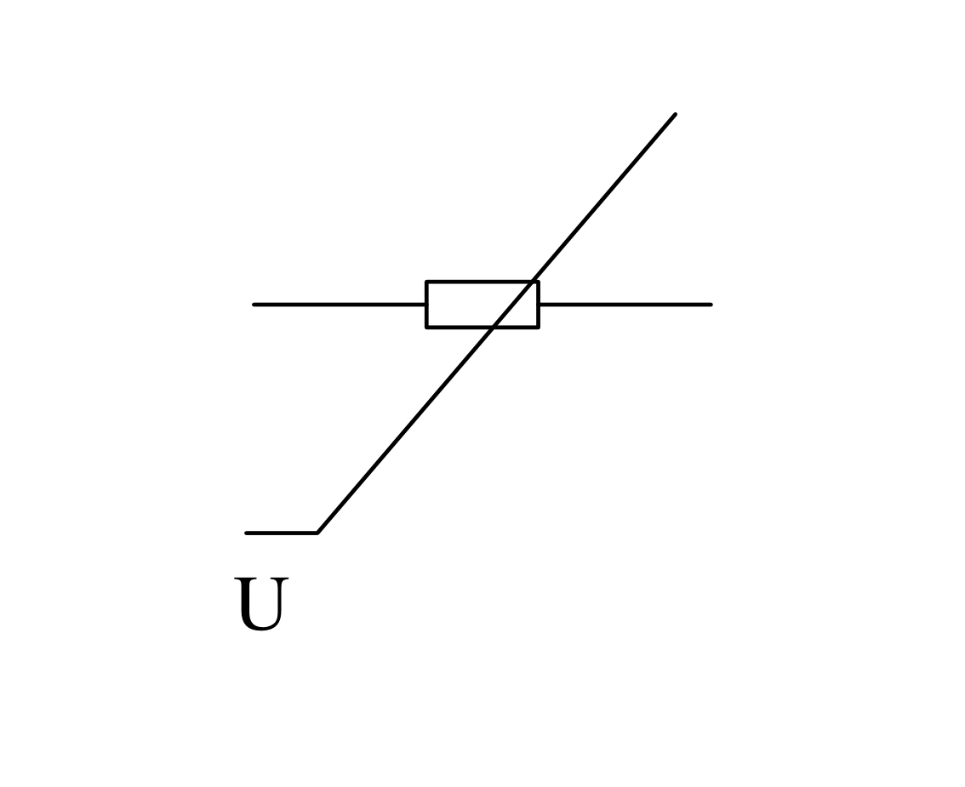
（f）压敏电阻符号
〔原稿校注〕源95对NTC的“阶跃性降低”按原句保留。源96伏安曲线保留正负非线性支路和1mA虚线；横轴正侧的电压下标不清，列为待核，不猜填。技术图的比较器输入极性、P1滑端接下端、RG型号5516、P1为55kΩ、R1/R2为10kΩ和R5为2kΩ均按原图重建。
原书第97页

2.4 电位器
电位器：能够通过滑动触点位置改变而实现阻值调节的特殊电阻
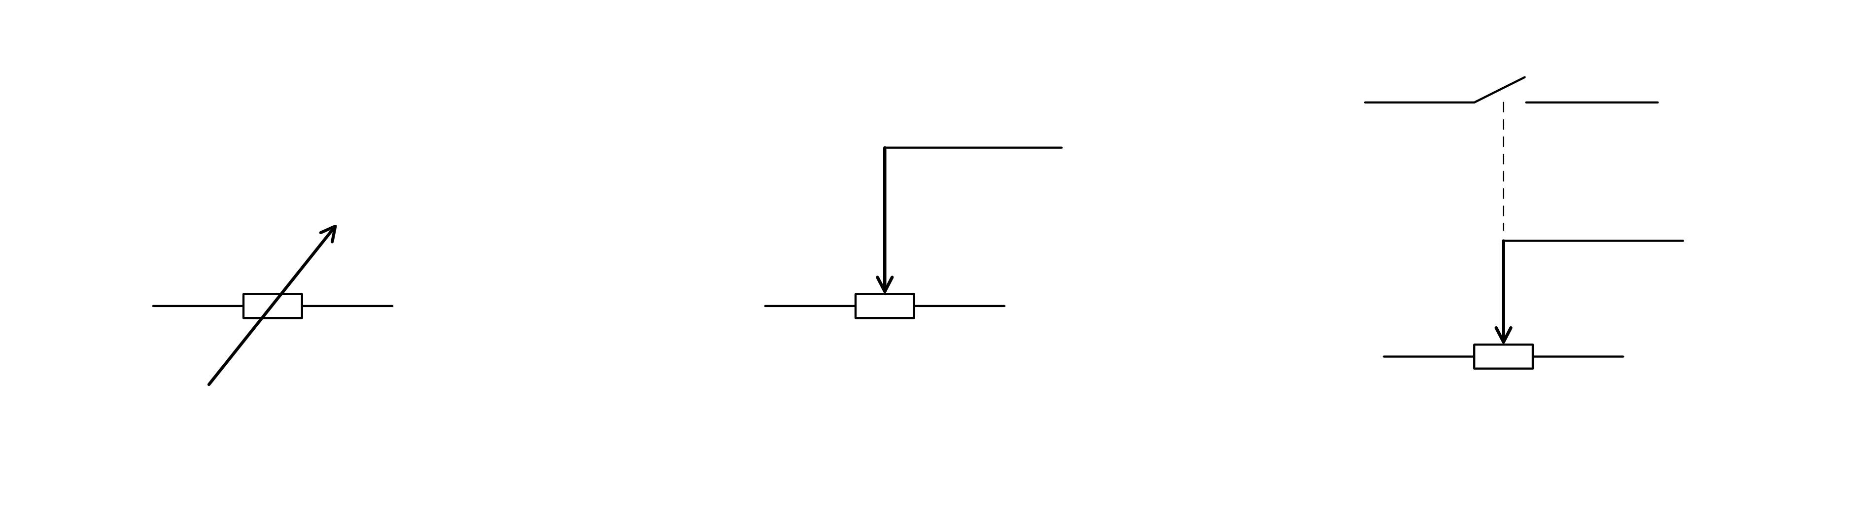
（a）可调电阻 （b）电位器 （c）带开关电位器
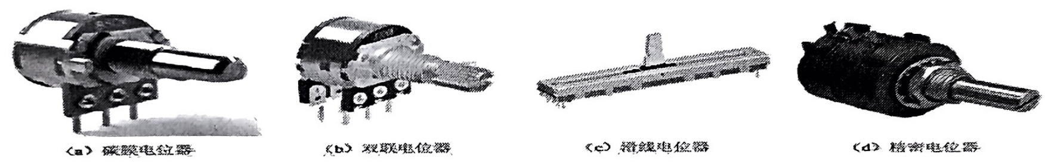
（a）碳膜电位器 （b）双联电位器 （c）滑线电位器 （d）精密电位器
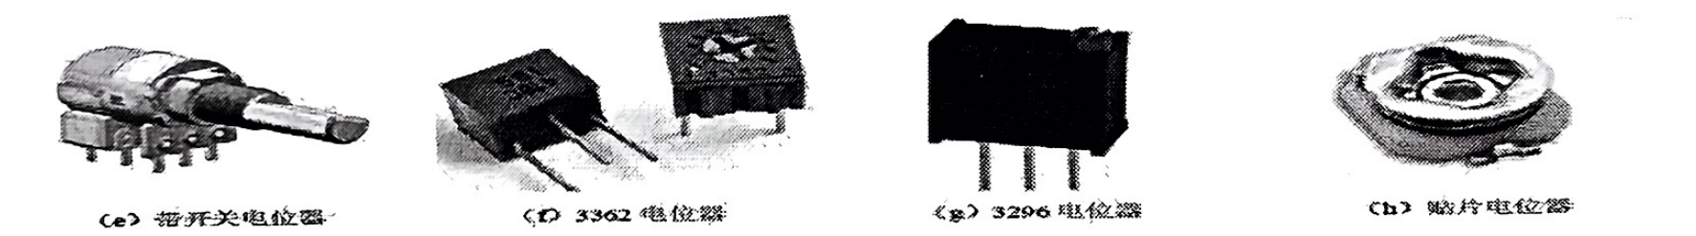
（e）带开关电位器 （f）3362电位器 （g）3296电位器 （h）贴片电位器
图1-2-6 常见的可调电阻实物外形

2.4.1 电位器的主要参数

1. 标称阻值
电位器的标称阻值即为电阻体的总阻值，也是电位器能达到的最大阻值。
常见的有下列两种电阻值序列：
E6系列：1.0、1.5、2.2、3.3、4.7、6.8
5的倍数序列：1.0、2.0、2.5、5.0

2. 误差范围
电位器的误差范围比电阻器要大得多，常见误差等级有±20%、±10%、±5%，少数多圈精密线绕电位器的误差等级优于±1%。

2.4.2 实操：数字万用表测量电位器电阻
首先测两个固定引脚间的阻值是否等于标称阻值，再分别测固定脚与可调脚间的
原书第98页
阻值，若两阻值之和等于标称值，则说明该电阻正常，若阻值大于标称阻值或不稳定，则说明该电阻变值或接触不良。
注意：可调电阻损坏后主要会出现开路、阻值增大、阻值变小、接触不良或引脚脱焊的现象。可调电阻氧化是接触不良和阻值不稳定的主要原因。

